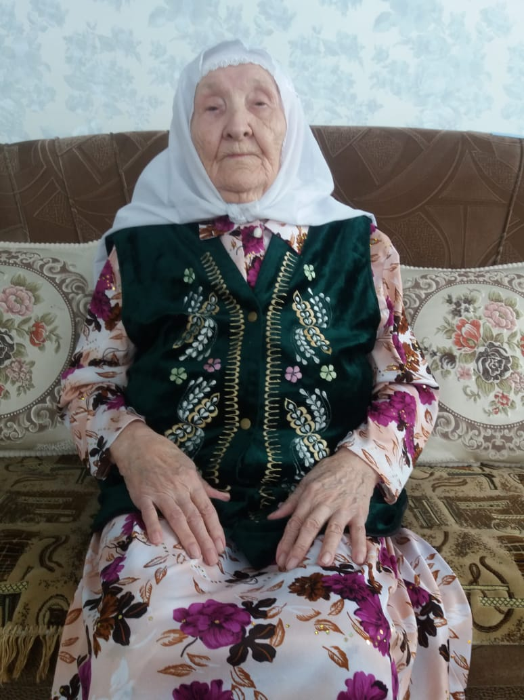
Шайдуллова Фавзия Ибрагимовна родилась 27 июля 1930 года в селе Малая Цильна. С мужем участником ВОВ, вместе прожили 62 года, воспитывали 5-х детей. С малых лет Фавзия Ибрагимовна работала разнорабочей в родном колхозе. Сейчас у неё 10 внуков, 11 правнуков, 1 праправнук.

